Министерство образования Республики Беларусь
Учреждение образования «Белорусский государственный технологический университет»

Факультет информационных технологий
Кафедра программной инженерии
Специальность 6-05-0612-01 Программная инженерия
Дисциплина Компьютерные системы и сети

Отчёт по лабораторной работе №2
по теме «Изучение способов физического и
логического цифрового кодирования»

Выполнил:
Григорчик Кирилл Сергеевич
Студент 1 курса группы 6

Преподаватель:
Бернацкий Павел Владимирович

Минск, 2026
Содержание
Цель работы……………………………………………………………………….2
Теоретические сведения………………………………………………………….2
Оборудование……………………………………………………………………..9
Порядок проведения работы……………………………………………………10
Ход выполнения работы………………………………………………………...12
Вывод……………………………………………………………………………..14

Цель работы: ознакомиться со способами физического и логического цифрового кодирования на физическом уровне при передаче данных в сетях.

Теоретические сведения

1. ОБЩИЕ СВЕДЕНИЯ О КОДИРОВАНИИ

Типы кодов:
Потенциальные коды используют только значение потенциала (уровня напряжения) сигнала для представления данных.
Импульсные коды представляют данные перепадами потенциала или наличием/отсутствием импульса в течение такта.

Основные требования к способам кодирования:
1) Минимальная ширина спектра сигнала при заданной битовой скорости.
2) Возможность надежной синхронизации передатчика и приемника.
3) Возможность распознавания ошибок передачи.
4) Простота и низкая стоимость технической реализации.

2. ПОТЕНЦИАЛЬНЫЕ КОДЫ

Код NRZ (Non Return to Zero):
Сигнал не возвращается к нулевому уровню в течение одного такта.
Логический 0 и 1 представляются разными уровнями потенциала.
Недостатки: отсутствие самосинхронизации, наличие низкочастотных компонент при длинных последовательностях одинаковых битов.

Код AMI (Alternate Mark Inversion):
Использует три уровня сигнала: отрицательный, нулевой, положительный.
Логический 0 передается нулевым потенциалом.
Логическая 1 передается импульсом, полярность которого чередуется от единицы к единице.
Преимущества: частичная самосинхронизация, отсутствие постоянной составляющей.
Недостатки: проблемы при передаче длинных последовательностей нулей.

Код NRZI (Inverted at One):
Использует два уровня сигнала.
Логический 0 передается без изменения потенциала.
Логическая 1 передается инверсией текущего потенциала.
Преимущество: удобен для оптических линий связи.

Код 2B1Q:
Использует четыре уровня сигнала: -2.5 В, -0.833 В, +0.833 В, +2.5 В.
Два бита данных кодируются одним тактом сигнала.
Преимущество: удвоенная скорость передачи по сравнению с двухуровневыми кодами.
Недостаток: повышенная сложность реализации из-за многоуровневой модуляции.

3. ИМПУЛЬСНЫЕ КОДЫ

Биполярный импульсный код:
Логическая 1 передается импульсом положительной полярности длительностью половина такта.
Логический 0 передается импульсом отрицательной полярности длительностью половина такта.
Преимущество: отличная самосинхронизация за счет перепадов в каждом такте.

Манчестерский код (применяется в Ethernet, Token Ring):
Каждый такт делится на две равные части.
В середине такта обязательно происходит перепад потенциала.
Логический 0: переход с низкого уровня на высокий.
Логическая 1: переход с высокого уровня на низкий.
Преимущества: надежная самосинхронизация, отсутствие постоянной составляющей.
Недостаток: удвоенная тактовая частота по сравнению с скоростью передачи данных.

4. ЛОГИЧЕСКОЕ КОДИРОВАНИЕ
- Цель логического кодирования — замена длинных последовательностей одинаковых битов на специальные комбинации для устранения постоянной составляющей спектра и улучшения условий синхронизации.

5. ИЗОБЫТОЧНЫЕ КОДЫ (НА ПРИМЕРЕ 4B/5B)
- Принцип работы:
- Каждая группа из 4 бит данных заменяется на 5-битный код.
- Из 32 возможных 5-битных комбинаций выбираются 16, не содержащих длинных последовательностей нулей.
- Преимущества: обеспечение самосинхронизации, возможность детектирования некоторых ошибок передачи.
- Недостаток: избыточность 25 процентов (5 бит вместо 4).

6. СКРЕМБЛИРОВАНИЕ
- Процедура перемешивания передаваемых данных перед кодированием.
- Реализуется путем побитного сложения данных с псевдослучайной последовательностью.
- Цель: устранение длинных серий одинаковых битов, улучшение спектральных характеристик сигнала, повышение помехоустойчивости.
Алгоритм скремблирования описывается формулой:
Bi = Ai + B(i-3) + B(i-5)
Где Bi — бит результирующего кода, Ai — бит исходного кода, а слагаемые с индексами (i-3) и (i-5) — это биты, полученные 3 и 5 тактов назад.

Процесс дескремблирования (восстановления) на приемнике использует обратное соотношение:
Ci = Bi + B(i-3) + B(i-5)
В результате подстановки формул исходный код восстанавливается полностью (Ci = Ai).

Различные алгоритмы скремблирования отличаются количеством слагаемых в формуле и величиной сдвига (задержки) между ними.

8. ЛОГИЧЕСКОЕ КОДИРОВАНИЕ B8ZS И HDB3

Эти коды используются для улучшения характеристик кода Bipolar AMI. Они основаны на искусственном искажении последовательности путем введения запрещенных символов для устранения длинных серий нулей.

Код B8ZS (Bipolar with 8-Zeros Substitution):
Исправляет последовательности из 8 нулей подряд.
Заменяющая последовательность: 000V1*0V1*.
V — сигнал единицы, нарушающий правило чередования полярности (сигнал той же полярности, что и предыдущая единица).
1* — дополнительная единица вместо исходного нуля.
Особенность: постоянная составляющая равна нулю при любых последовательностях.

Код HDB3 (High-Density Bipolar 3-Zeros):
Исправляет любые четыре подряд идущих нуля.
Заменяются четырьмя сигналами, содержащими один сигнал нарушения V.
Варианты замены зависят от четности количества единиц с момента последней замены:
Если число единиц нечетное — используется последовательность 000V.
Если число единиц четное — используется последовательность 1*00V.

9. КОД ASCII

ASCII (American Standard Code for Information Interchange) — наиболее распространенный набор символов на Западе.
Структура: использует 7 бит, что дает 128 возможных символов (2 в степени 7).

Состав символов:
Верхний и нижний регистры букв.
Цифры от 0 до 9.
Пунктуационные знаки и символы.
Управляющие коды (первые 32 символа). Используются самим каналом связи для управления передачей и не выводятся на печать или экран.

Пример: Символ D соответствует двоичному коду 1000100.

Особенности передачи:
Каналы связи, настроенные на 7 бит, могут передавать только шестнадцатеричные значения от 00 до 7F.
Для полной передачи данных (до FF) необходим 8-разрядный канал, часто называемый прозрачным.
Передача шестнадцатеричных чисел через 7-битный канал:
Каждый шестнадцатеричный знак представляется в виде ASCII-эквивалента.
Пример: число 8E передается как два символа ASCII «8» и «E» (коды 38 и 45 в шестнадцатеричной системе).
Недостаток такого способа: объем передаваемых данных удваивается, требуется дополнительная обработка.

Доступ к управляющим кодам осуществляется нажатием клавиши Ctrl вместе с другой клавишей. Таблица ASCII является справочной и содержит битовые значения для каждого символа.

10. ТАБЛИЦЫ КОДИРОВКИ ASCII

Таблицы 2.1 и 2.2 содержат справочные данные по кодировке ASCII. Они показывают соответствие между шестнадцатеричными (HEX), двоичными (BIN) значениями и самими символами (буквы, цифры, управляющие коды).

11. ПРИМЕР КОДИРОВАНИЯ СЛОВА DATA

Для передачи слова DATA в двоичном виде каждая буква кодируется отдельно согласно таблице ASCII:
Символ D: двоичный код 1000100, шестнадцатеричный код 44.
Символ A: двоичный код 1000001, шестнадцатеричный код 41.
Символ T: двоичный код 1010100, шестнадцатеричный код 54.
Символ A: двоичный код 1000001, шестнадцатеричный код 41.

12. ПОНЯТИЯ СТАРШЕГО И МЛАДШЕГО БИТА

При анализе двоичных чисел в таблице ASCII:
Бит с правой стороны числа называется младшим битом (LSB). Его изменение на единицу незначительно меняет общее значение числа.
Бит с левой стороны числа называется старшим битом (MSB). Его изменение существенно меняет значение числа.

13. ПОРЯДОК ПЕРЕДАЧИ БИТОВ

Несмотря на то, что при чтении кода мы начинаем со старшего бита (слева), при передаче данных по каналу связи принято соглашение о передаче первым именно младшего бита (LSB), который находится с правой стороны записи кода. Последним передается старший бит (MSB).

Пример передачи последовательности D-A-T-A:
Символы передаются в том же порядке, в котором они стоят в слове.
Однако биты внутри каждого символа передаются в обратном порядке (справа налево).
Наблюдаемая в канале связи последовательность битов будет сформирована путем считывания кодов символов от младшего бита к старшему.

14. СТРУКТУРА ПЕРЕДАВАЕМОГО БАЙТА (КАДРА)

Для надежной передачи данных к 7-разрядному коду ASCII добавляются служебные биты:
Стартовый бит (Start bit): всегда равен 0. Сигнализирует о начале передачи символа.
Стоповый бит (Stop bit): всегда равен 1. Сигнализирует об окончании передачи символа.
Бит четности (Parity bit): может быть 0 или 1. Используется для проверки целостности данных (контроль четности).

Пример передачи символа A (код 1000001):
Исходный код: 1 (MSB) 0 0 0 0 0 1 (LSB).
Порядок передачи в линии (последовательность импульсов):
1. Стартовый бит: 0
2. Младший бит (LSB): 1
3. Промежуточные биты: 0 0 0 0 0
4. Старший бит (MSB): 1
5. Бит четности (P): 0 (так как количество единиц в коде четное — две единицы, бит четности выбирается 0 для сохранения четности).
6. Стоповый бит: 1

Таким образом, полная последовательность передачи символа A выглядит как поток битов, ограниченный стартовым и стоповым битами, с передачей данных от младшего разряда к старшему.

Оборудование

IBM PC-совместимая ЭВМ, лабораторный стенд с внешним модемом eline56k с разъемом DB-25, DB-9 и интерфейсом RS-232, осциллограф.

Порядок проведения работы

Закодировать первые буквы своих ФИО в 30-битную последовательность кодом ASCII, а затем закодировать 30-битную последовательность следующими кодами (учесть стартовый, стоповый и четный биты):
- NRZ.
- AMI.
- NRZI.
- 2B1Q
- Биполярным импульсным кодом.
- Манчестерским кодом.
- Выполнить скремблирование исходного кода по HDB3 и представить кодирование по AMI.
- Выполнить преобразование исходного кода по B8ZS и представить кодирование по AMI.
- Выполнить преобразование исходного кода по HDB3 и представить кодирование по AMI
Все задания выполнить в виде временных диаграмм в письменном виде.
Пример Kadlubovich Petr Pavlovich
K – 1010010110
P – 1010100000
P P K
1010100000 1010100000 1010010110

NRZ
1

0

1

1

0

0

0

0

0

0

1

0

1

0

1

0

0

0

0

0

1

0

1

0

0

1

0

1

1

0

NRZI
1

0

1

1

0

0

0

0

0

0

1

0

1

0

1

0

0

0

0

0

1

0

1

0

0

1

0

1

1

0

AMI
1

0

1

1

0

0

0

0

0

0

1

0

1

0

1

0

0

0

0

0

1

0

1

0

0

1

0

1

1

0

2B1Q
1

0

1

1

0

0

0

0

0

0

1

0

1

0

1

0

0

0

0

0

1

0

1

0

0

1

0

1

1

0

+2.5

+0.833

-2.5

-0.833

МАНЧЕСТЕРСКИЙ
1

0

1

0

1

0

0

0

0

0

1

0

1

0

1

0

0

0

0

0

1

0

1

0

1

0

1

1

0

0

БИПОЛЯРНЫЙ ИМПУЛЬСНЫЙ
1

1

1

1

1

1

1

1

1

1

1

0

0

0

0

0

0

0

0

0

0

0

0

0

0

0

0

0

0

0

1. Изучить особенности подключения, способы кодировки сигналов, типы разъемов и назначение контактов интерфейса RS-232.
2. Подключить осциллограф к контактам разъема DB-25 (по заданию преподавателя) интерфейса RS-232.
3. В закладке модемы / свойства / выбрать пункт тестирование модема.
4. При тестировании модема должны загореться индикаторы на панели модема.
5. Зафиксировать наличие импульсов кодов команд, подаваемых для тестирования модема. Определить тип логического кодирования.

Ход выполнения работы

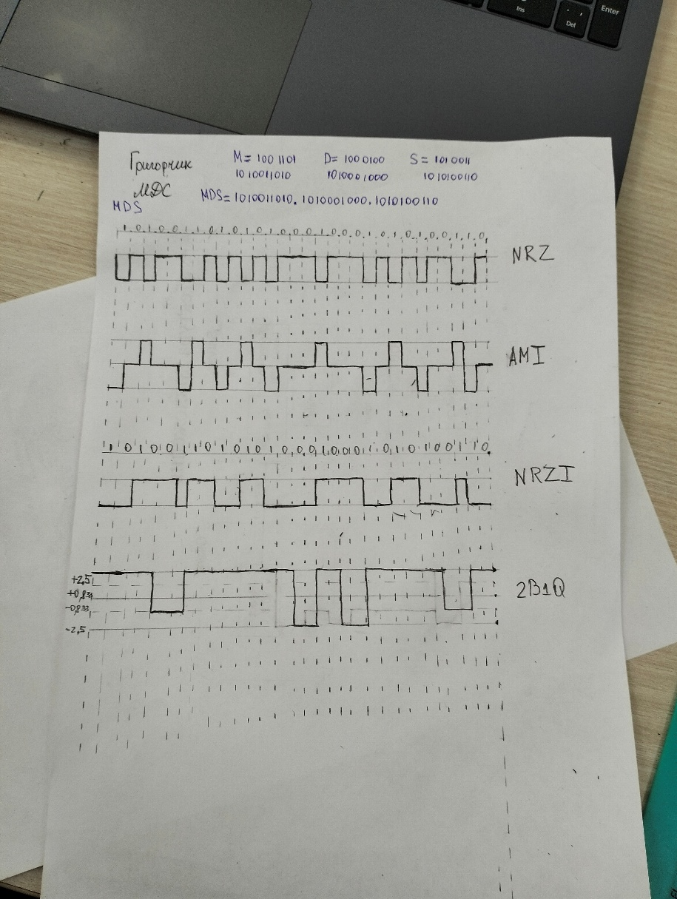

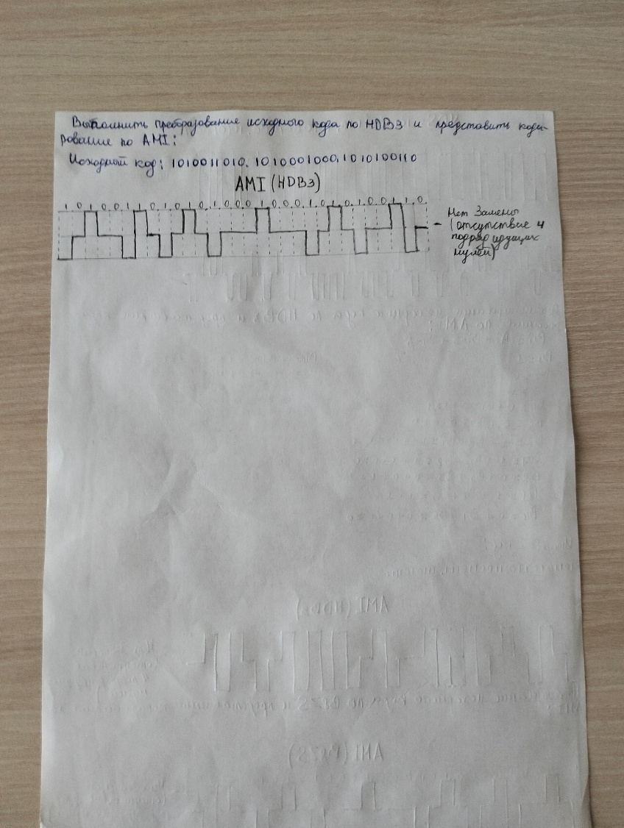
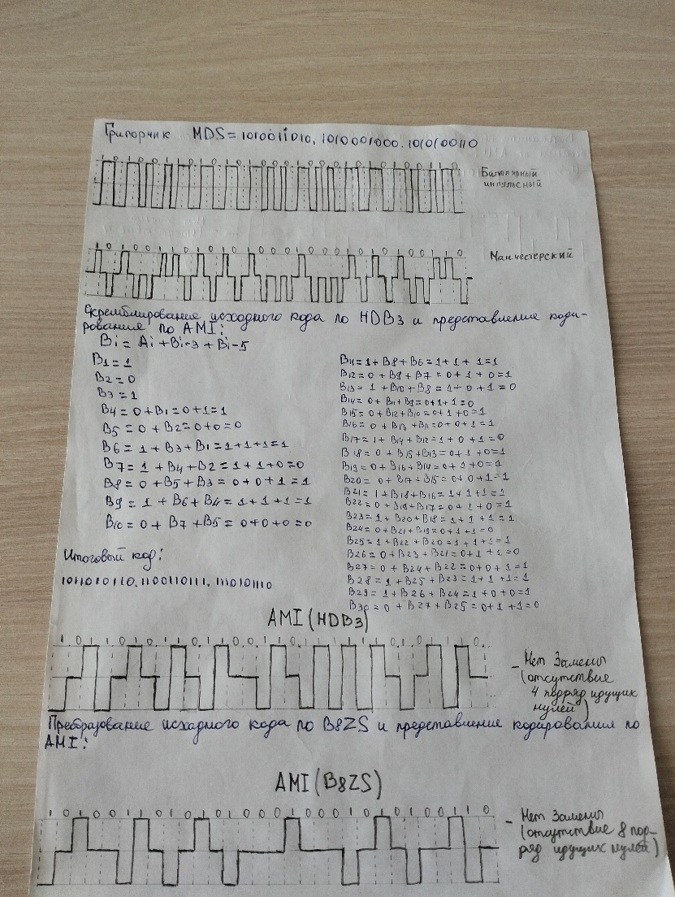
Вывод

В ходе изучения темы были рассмотрены основные методы цифрового кодирования дискретной информации. Все методы делятся на потенциальные и импульсные коды, каждый из которых имеет свои преимущества и недостатки.
Потенциальные коды (NRZ, AMI, NRZI, 2B1Q) различаются количеством уровней сигнала и способом представления данных. Код NRZ прост в реализации, но не обладает самосинхронизацией. Код AMI использует три уровня сигнала и обеспечивает частичную самосинхронизацию. Код 2B1Q позволяет удвоить скорость передачи за счет использования четырех уровней сигнала, но требует более сложной реализации оборудования.
Импульсные коды, такие как биполярный импульсный и манчестерский код, обеспечивают отличную самосинхронизацию за счет перепадов сигнала в каждом такте. Манчестерский код широко применяется в технологиях Ethernet и Token Ring, но требует удвоенной тактовой частоты.
Для улучшения характеристик потенциальных кодов применяются методы логического кодирования (B8ZS, HDB3), которые устраняют длинные последовательности нулей путем введения запрещенных символов. Избыточные коды типа 4B/5B увеличивают количество бит, но обеспечивают самосинхронизацию и возможность обнаружения ошибок.
Скремблирование позволяет перемешивать данные для улучшения спектральных характеристик сигнала.
Код ASCII является стандартом для представления текстовой информации, используя 7 бит для кодирования 128 символов. При передаче данных биты передаются от младшего к старшему, с добавлением стартового, стопового битов и бита четности для надежной передачи.
Выбор конкретного метода кодирования зависит от требований к скорости передачи, типу физической среды, стоимости оборудования и необходимости обеспечения синхронизации и помехоустойчивости.

